ЛАБОРАТОРНАЯ РАБОТА №3

Основы работы с массивами, функциями и объектами в JavaScript
Родионова Елизавета IA2504

Цель работы
Изучить основы работы с массивами и функциями в JavaScript, а также научиться применять их для обработки и анализа транзакций.

Задание
Разработать консольное приложение для анализа транзакций, реализовав набор функций для обработки массива объектов.

Ход работы

1. Создание массива транзакций
Был создан массив объектов transactions, содержащий информацию о транзакциях.
Каждыйбъект включает следующие поля:
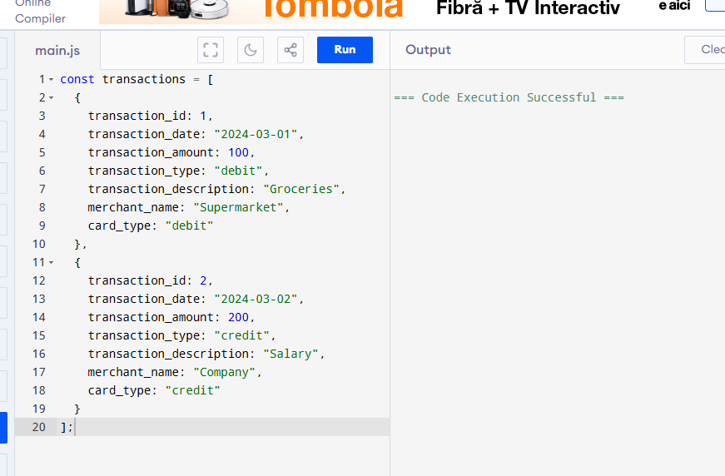

2. Реализация функций
В ходе выполнения работы были реализованы следующие функции:
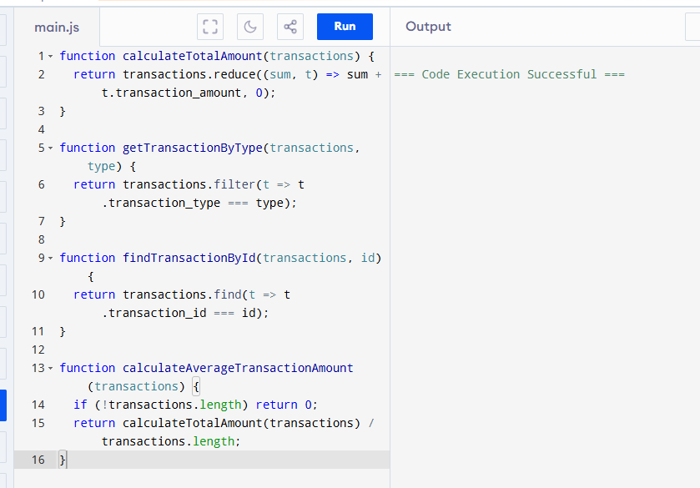

Все функции реализованы с использованием стандартных методов массивов JavaScript.

3. Тестирование
Реализованные функции были протестированы:
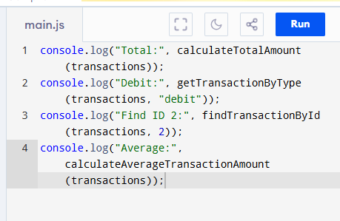

Результаты работы функций выводились в консоль. Все функции работают корректно.

Используемые методы
В ходе выполнения лабораторной работы были использованы следующие методы массивов:
- map() — преобразование элементов массива
- filter() — фильтрация элементов по условию
- reduce() — вычисление агрегированных значений
- find() — поиск одного элемента
- forEach() — перебор массива

Ответы на контрольные вопросы
- Какие методы массивов можно использовать для обработки объектов в JavaScript?
Для обработки объектов применяются методы: map(), filter(), reduce(), find(), forEach().
- Как сравнивать даты в строковом формате в JavaScript?
Для корректного сравнения необходимо преобразовать строку в объект Date, после чего использовать операторы сравнения (>, <, ===).
- В чем разница между map(), filter() и reduce()?
map() — преобразует каждый элемент массива.
filter() — возвращает элементы, удовлетворяющие условию.
reduce() — сводит массив к одному значению (например, сумме).

Вывод
В ходе выполнения лабораторной работы были изучены основные методы работы с массивами и функциями в JavaScript.
Были получены навыки обработки данных, включая фильтрацию, поиск и агрегацию информации.
Практическая реализация функций позволила закрепить теоретические знания и научиться применять их при работе с массивами объектов.

